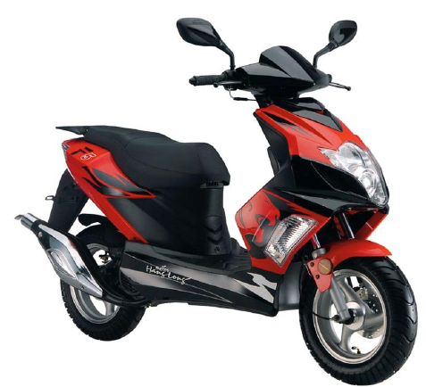
Памятка водителю мопеда, скутера
По действующим ПДД скутера с рабочим объемом двигателя менее 50 куб. см приравниваются к мопедам, а при объеме двигателя более 50 куб. см - к мотоциклам. На оба средства вы обязаны получить водительские права. Любой водитель мото-скутера должен назубок знать Правила Дорожного Движения. Это Ваша обязанность и необходимые меры безопасности. Большое количество аварий происходит по причине незнания ПДД. И обязательно купите мотошлем.
Основные ПДД, касающиеся мопедов:
- управлять мопедом при движении по дорогам разрешается лицам не моложе 16 лет
- водитель скутера - полноправный участник дорожного движения, поэтому он обязан знать и соблюдать требования ПДД, дорожных знаков, знаков дорожной разметки, сигналов светофоров, распоряжения регулировщиков и сотрудников ГАИ.
- мопедам разрешено движение лишь по правой крайней полосе в один ряд, по возможности максимально правее. Мото-скутеру разрешается и движение по обочине, если на ней нет пешеходов или других транспортных средств.
- лица, идущие пешком и ведущие мото-скутер по проезжей части или по обочине, должны следовать по ходу движения.
- в темное время суток и в условиях плохой видимости, а также в тоннелях на мопеде должны быть включены фары ближнего или дальнего света.
- в светлое время суток на мопеде должен быть обязательно включен ближний свет, независимо от условий видимости.
ВОДИТЕЛЯМ МОПЕДА ЗАПРЕЩАЕТСЯ:
- ездить, не держась за руль;
- перевозить пассажиров, за исключением ребенка в возрасте до 7 лет на дополнительном переднем сиденье, оснащенном подножками;
- перевозить груз, выступающий более чем на 0,5 м по ширине или длине за габариты, или груз, который мешает управлению;
- двигаться по дороге, если рядом есть специальная велосипедная дорожка;
- поворачивать налево или разворачиваться на дорогах с трамвайным движением и на дорогах, имеющих более одной полосы для движения в данном направлении;
- буксировка мопедами и мопедов;
- на нерегулируемом пересечении велосипедной дорожки с дорогой, расположенной вне перекрестка, водители мопедов должны уступить дорогу транспортным средствам, движущимся по этой дороге,
- запрещено управлять мото-скутером в болезненном или утомленном состоянии.

